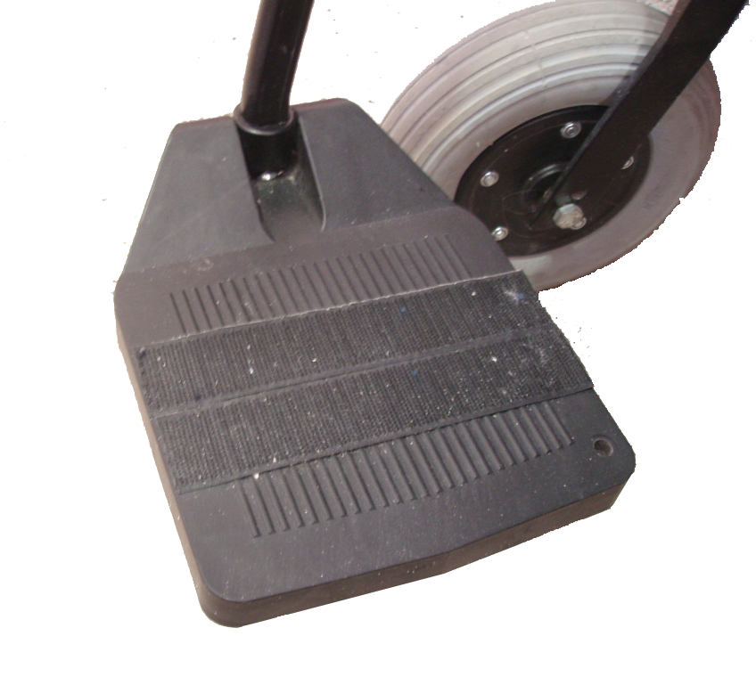
Sistema de sujeción de pies al reposapiés de la silla de ruedas

 | Sistema de sujeción de pies al reposapiés de la silla de ruedas
Breve descripción | Sistema de sujeción de pies realizado mediante dos tiras de velcro autoadhesivo colocadas longitudinalmente en los reposapiés de la silla de ruedas y otras dos tiras colocadas transversalmente en las dos zonas de contacto del calzado –planta y tacón- evitan el deslizamiento de los pies por espasticidad, flacidez o por vibración en el curso del desplazamiento. (Dado que el velcro hace innecesaria la cinta posterior que pueden llevar los reposapiés, al retirar sus pivotes de sujeción puede insertarse en sus agujeros interiores una anilla de ducha, u otra anilla o grapa de funcionalidad equivalente, que ayuda a mantener parejos los pies parejos).
Con qué propósito se hizo | Para reducir la tendencia a largo plazo a la progresiva deformación de estos (pie equino u otras patologías), de la articulación del tobillo y de toda la pierna. También para mantener una postura más natural, estéticamente más reconfortante (no llevar los pies colgando o en posturas no naturales).
Materiales y proceso de elaboración | Como materiales se han utilizado Velcro autoadhesivo negro. Tijera. Anilla de cortina de ducha.  Cortar el velcro, despegar el protector de la cara adhesiva y pegarlo en las superficies idóneas. Insertar los extremos de la anilla de arriba hacia abajo.
Precauciones | Si se emplea el nuevo velcro industrial, sus dos bandas son iguales, pero si se usa el velcro corriente conviene pegar la banda de ‘ganchitos’ en los reposapiés y la banda de ‘terciopelo’ en el calzado. De lo contrario, al quitar éste y dejarlo en el suelo se deformaría y se reduciría su vida útil.
Autores y datos de contacto | Cruz García García  Plaza de los Tilos 6, 13-A  31010- Barañáin Navarra. España  Teléfono: 630517750  Correo electrónico : jmia1706@hotmail.es

Galería de imágenes

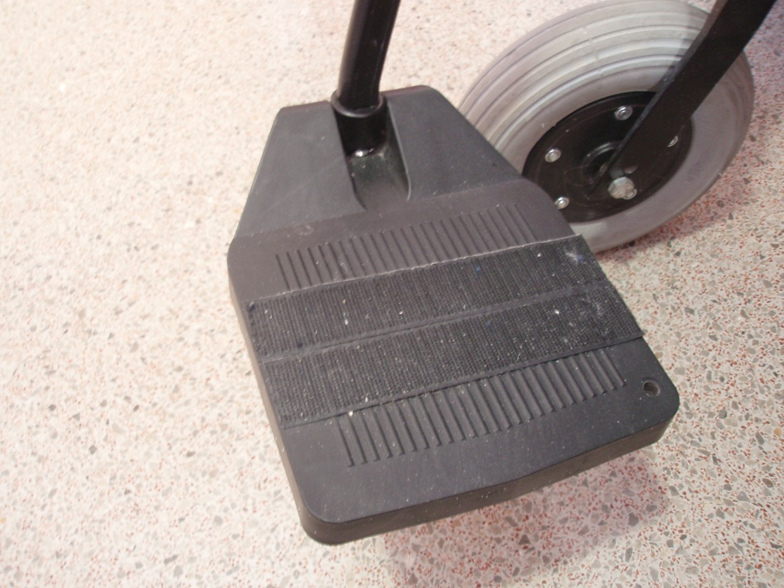
Vista del reposapiés de la silla de ruedas con el Velcro fijado.

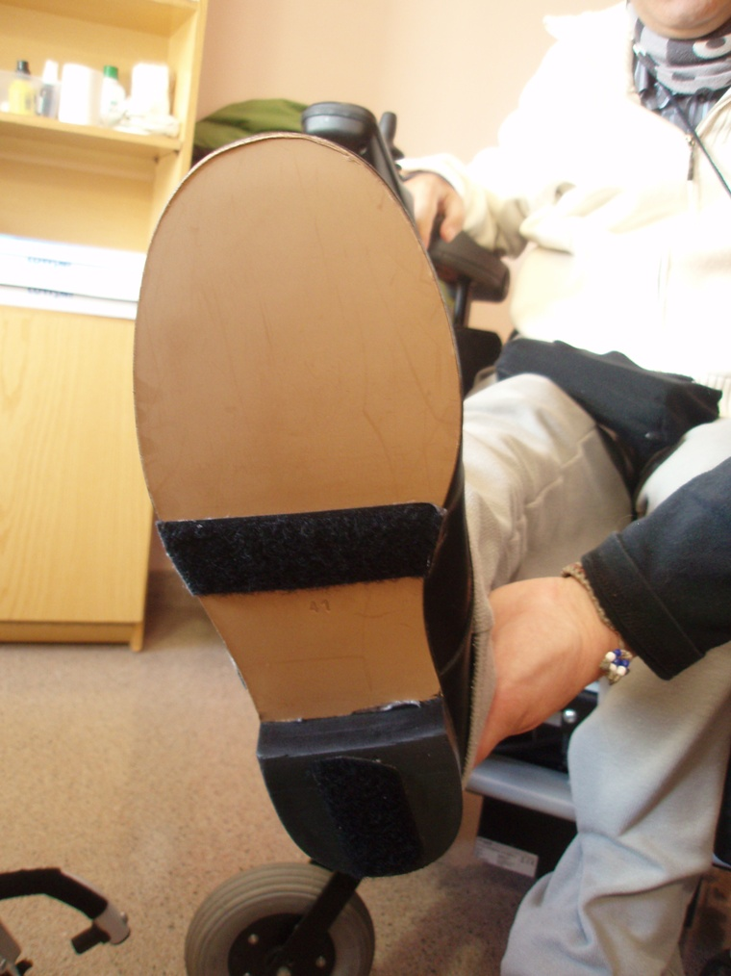
Imagen de la suela del zapato con el Velcro fijado.

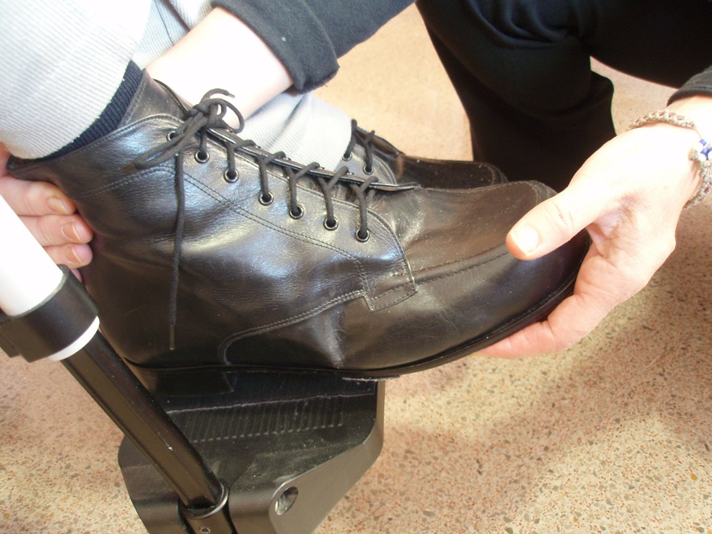
Colocación del zapato sobre el reposapiés.

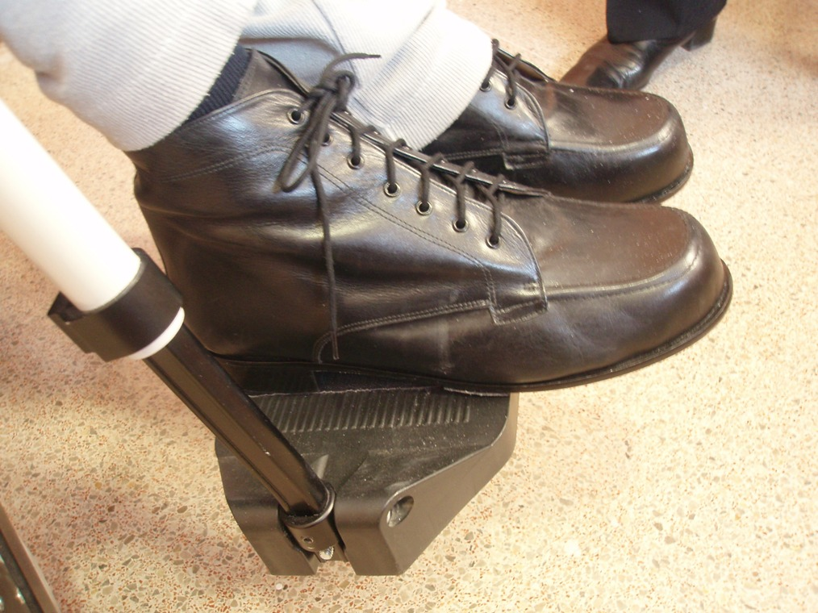
Pies colocados sobre el reposapiés.

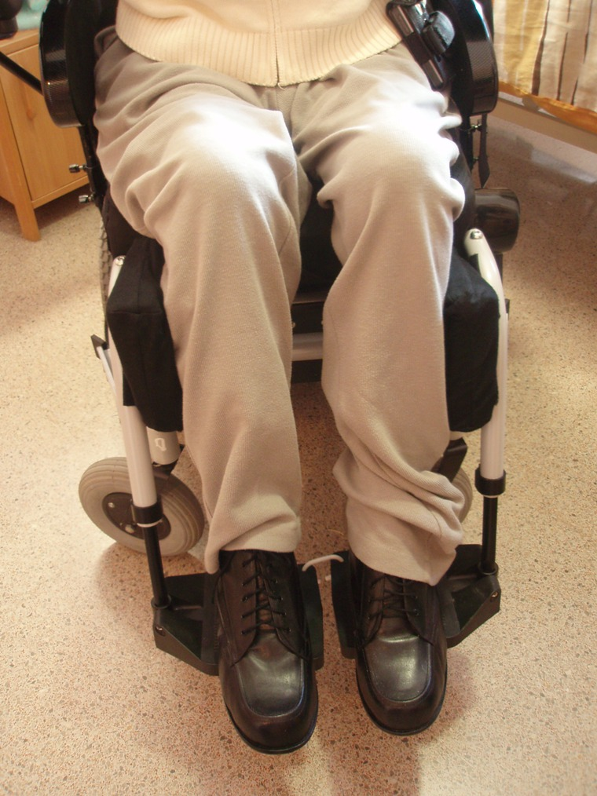
Imagen frontal de los pies colocados y fijados con velcro sobre el reposapiés.

